实验三 语音控制借钱系统
【实验目的】
1. 熟悉µ’nSP™ IDE 环境及在该环境下用汇编和C 语言编写的应用程序
2. 熟悉简单的µ’nSP™汇编语言指令
3．掌握61板结合LED键盘模块程序设计方法

【实验设备】
1. 装有Windows 系统和µ’nSP™ IDE 仿真环境的PC 机一台
2. 61 板一套

【实验说明】
- 保证61板上IOB0-7控制数码管的状态，接SEG；IOB8-13分别控制6个数码管，接DIG
- 保证61板上各接线正常，使用凌阳单片机自带语音识别采用系统

【程序流程图】
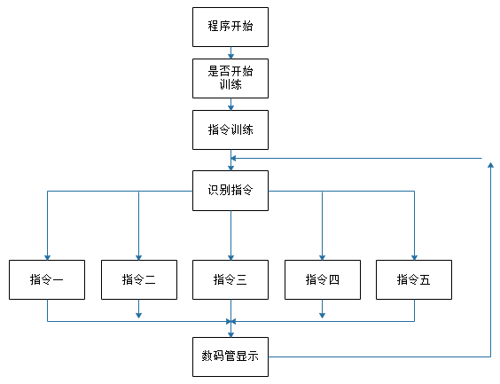

【程序调用子程序】
- 主程序
使用C语言编写，具体见代码打包上传文件，各种宏定义见主程序

- LED数码管控制子程序
//======================================================//
// 函数名称： LedDispDig
// 功能描述： 在指定的数码管上显示数字
// 语 法： void LedDispDig(int Pos,int Dig)
// 输 入： Pos: 要显示数字的数码管位置，取值范围 1~6
// Dig: 要显示的数字，取值范围 0~9
// 输 出： 无
//======================================================//
void LedDispDig(int Pos,int Dig)
{
*P_Watchdog_Clear=1;
// 初始化 IOB 为同相输出
*P_IOB_Dir|=LED_SEG+LED_DIG;
*P_IOB_Attrib|=LED_SEG+LED_DIG;
*P_IOB_Data=(unsigned)0x0100<<(Pos-1); // 将数字的位置转换为 IOB 高 8 位值， //选中相应的数码管
*P_IOB_Data|=DigCode[Dig]; // 将数字转换为编码，作为 IOB 低 8 位输出
}

- 延时子程序
//======================================================//
// 函数名称： Delay
// 功能描述： 延时子程序
// 语 法： Delay()
// 输 入： 无
// 输 出： 无
//======================================================//
void Delay()
{ // 延时子程序
unsigned int i;
for (i=0; i<500 ; i++)
{
*P_Watchdog_Clear=0x0001; // 清看门狗
}
}

- 播放歌曲子程序
void PlayRespond(int Result)
{
int i;
BSR_StopRecognizer();
SACM_S480_Initial(1);
SACM_S480_Play(Result, 3, 3);
while((SACM_S480_Status()&0x0001) != 0)
{
for(i=1;i<=6;i++)
{
LedDispDig(i,num[i-1]);
}
SACM_S480_ServiceLoop();
ClearWatchDog();
}
SACM_S480_Stop();
BSR_InitRecognizer(BSR_MIC);
BSR_EnableCPUIndicator();
}

5.语音训练子程序
int TrainWord(int WordID, int RespondID)
{
int res;
PlayRespond(RespondID);
while(1)
{
int t;
res = BSR_Train(WordID,BSR_TRAIN_TWICE);
for(t=1;t<=6;t++)
{
LedDispDig(t,num[t-1]);
Delay();
}
if(res == 0) break;
switch(res)
{
case -1: //没有检测出声音
PlayRespond(10);
return -1;
case -2: //需要重新训练一遍
PlayRespond(10);
break;
case -3: //环境太吵
PlayRespond(10);
return -1;
case -4: //数据库满
return -1;
case -5: //检测出声音不同
if(WordID == NAME_ID) PlayRespond(10);//两次输入名称不同
else PlayRespond(10);//两次输入命令不同
return -1;
case -6: //序号错误
return -1;
}
}
return 0;
}

【补充说明】
1.数码管1显示现在是借钱或是还钱，1表示借钱，0表示还钱
数码管1
数码管2
数码管3
数码管4
数码管5
数码管6
- 数码管2、3、4、5、6显示一共借了多少钱
- 可以语音控制借5、10、15元
- 可以语音控制还钱
- 一共有五条指令，61板会有相应语音回复
有人来吗：回应 你找我干什么
借我5元：回应 你欠我5元钱
借十元钱：回应 你欠我十元钱
借15元： 回应 你欠我十五元
我来还钱：回应 你终于来还钱了
6.进行训练五条指令时时，跟随板子提示进行训练，重复五条指令即可。
7.需要将以上十条语音合成并压缩成.48k文件，加入到resource.asm文件中，添加如下语句：
//end table
.public T_SACM_A2000_SpeechTable
T_SACM_A2000_SpeechTable:
.dw 相应的资源文件 //0
//0表示的是Speech_Index.如果表中添加其他资源文件地址声明，顺序向上累加，1、2…

